Федеральное государственное бюджетное образовательное учреждение высшего профессионального образования
 | «Московский государственный технический университет  имени Н.Э. Баумана»  (МГТУ им. Н.Э. Баумана)

ФАКУЛЬТЕТ ____Информатика и системы управления_______
КАФЕДРА ______Компьютерные системы и сети(ИУ6)_________

Отчет
по лабораторной работе № _12___
Дисциплина: ___Языки интернет-программирования_________________
Название лабораторной работы: _____Сессии. Выполнение авторизации. Интеграционные тесты.

Студент гр. ___ИУ6-32Б __________________ ____Д.В.Лабзунова_____
(Подпись, дата) (И.О. Фамилия)

Преподаватель __________________ __________________
(Подпись, дата) (И.О. Фамилия)

Москва, 2020

Задание
Модифицировать код приложения ЛР 8 таким образом, чтобы вычисление было невозможно без регистрации пользователя и аутентификации при помощи логина/пароля.
- Сгенерировать при помощи генератора scaffold ресурс для регистрации пользователей.
- Создать БД и выполнить миграцию соответствующим запросом rake.
- Проверить возможность добавления, редактирования информации и получения списка пользователей.
- Удалить отображение поля пароля при просмотре списка пользователей.
- Добавить контроллер сессий.
- Реализовать форму для ввода логина/пароля при обращении по адресу /. Добавить ссылку на регистрацию нового пользователя. При успешном вводе логина/пароля должно осуществляться перенаправление на страницу ввода параметров для вычисления.
- Реализовать при помощи контроллера сессий во всех действиях контроллера проверку о того, прошел ли пользователь аутентификацию или нет (с выдачей соответствующей отладочной информации).
- Вставить фильтры для запроса аутентификации.
- Подготовить интеграционный тест, позволяющий проверить регистрацию нового пользователя, вход под его именем и выполнение вычислений.
- Подготовить интеграционный тест для проверки невозможности выполнения вычислений без ввода логина/пароля.
- Проверить маршруты приложения с помощью rake routes и убрать лишние. Обеспечить доступ при обращении по адресу /.

Код:
application_controller:
# frozen_string_literal: true
# application
# :reek:IrresponsibleModule
class ApplicationController < ActionController::Base
include SessionHelper
before_action :require_login
private
def require_login
redirect_to session_login_url unless signed_in?
end
end

users_controller:
# frozen_string_literal: true
# Users controller
# :reek:DuplicateMethodCall
# :reek:TooManyStatements
# :reek:InstanceVariableAssumption
class UsersController < ApplicationController
before_action :set_user, only: [:show, :edit, :update, :destroy]
skip_before_action :require_login, only: %i[new create]
# GET /users
# GET /users.json
def index
@users = User.all
end
# GET /users/1
# GET /users/1.json
def show; end
# GET /users/new
def new
@user = User.new
end
# GET /users/1/edit
def edit; end
# POST /users
# POST /users.json
def create
@user = User.new(user_params)
respond_to do |format|
if @user.save
format.html { redirect_to @user, notice: 'User was successfully created.' }
format.json { render :show, status: :created, location: @user }
else
format.html { render :new }
format.json { render json: @user.errors, status: :unprocessable_entity }
end
end
end
# PATCH/PUT /users/1
# PATCH/PUT /users/1.json
def update
respond_to do |format|
if @user.update(user_params)
format.html { redirect_to @user, notice: 'User was successfully updated.' }
format.json { render :show, status: :ok, location: @user }
else
format.html { render :edit }
format.json { render json: @user.errors, status: :unprocessable_entity }
end
end
end
# DELETE /users/1
# DELETE /users/1.json
def destroy
@user.destroy
respond_to do |format|
format.html { redirect_to users_url, notice: 'User was successfully destroyed.' }
format.json { head :no_content }
end
end
private
# Use callbacks to share common setup or constraints between actions.
def set_user
@user = User.find(params[:id])
end
# Only allow a list of trusted parameters through.
def user_params
params.require(:user).permit(:username, :password, :password_confirmation)
end
end

session_controller:
# frozen_string_literal: true
# Session controller
# :reek:TooManyStatements
class SessionController < ApplicationController
skip_before_action :require_login, only: %i[login create]
def login; end
def create
user = User.find_by username: params[:username]
if user&.authenticate(params[:password])
# sign_in user
p 'Login'
sign_in user
redirect_to root_url
else
p 'redirect'
redirect_to session_login_url
end
end
def logout
sign_out
redirect_to session_login_url
end
end

output_controller:
# frozen_string_literal: true
# Output controller
# :reek:UtilityFunction
# :reek:TooManyStatements
# :reek:UncommunicativeVariableName
# :reek:IrresponsibleModule
class OutputController < ApplicationController
def output
sequence = params[:sequence]
@error = 1
if sequence == ''
@output = 'you did not write anything:('
elsif sequence.to_i.zero?
@output = 'please, enter a number'
else
@output = "Your initial sequence: #{sequence}"
@error = 0
res = find(sequence)
subsequences_ = res[0]
max = res[1]
if subsequences_.length.zero?
@subsequences = 'There are no rising subsequences'
@error = 1
else
@subsequences = subsequences_
@max = "maximum length rising subsequence: #{max}"
end
end
end
def find(sequence)
rising_subsequences = []
subsequence = sequence[0]
max = ''
count = 1
n = 0
(1..sequence.length).each do |i|
curr_seq = sequence[i]
if curr_seq.to_i > sequence[i - 1].to_i
count += 1
subsequence += curr_seq
else
if count > 1
rising_subsequences[n] = subsequence
max = subsequence if subsequence.length > max.length
n += 1
end
count = 1
subsequence = curr_seq
end
end
[rising_subsequences, max]
end
end

login.html.erb:
<h1>Session#login</h1>
<p>Find me in app/views/session/login.html.erb</p>
<%= form_with url: session_create_url, method: :post, local:true do |f| %>
<%= f.text_field :username, required: true, label: 'username' %>
<%= f.password_field :password, required: true, label: 'password' %>
<%= f.submit 'log in' %>
<% end %>
<%= link_to 'sign up', new_user_path %>

_form.html.erb:
<%= form_with(model: user, local: true) do |form| %>
<% if user.errors.any? %>
<div id="error_explanation">
<h2><%= pluralize(user.errors.count, "error") %> prohibited this user from being saved:</h2>
<ul>
<% user.errors.full_messages.each do |message| %>
<li><%= message %></li>
<% end %>
</ul>
</div>
<% end %>
<div class="field">
<%= form.label :username %>
<%= form.text_field :username %>
</div>
<div class="field">
<%= form.label :password %>
<%= form.password_field :password %>
</div>
<div class="field">
<%= form.label :password_confirmation %>
<%= form.password_field :password_confirmation %>
</div>
<div class="actions">
<%= form.submit %>
</div>
<% end %>

edit.html.erb:
<h1>Editing User</h1>
<%= render 'form', user: @user %>
<%= link_to 'Show', @user %> |
<%= link_to 'Back', users_path %>
index.html.erb:
<p id="notice"><%= notice %></p>
<h1>Users</h1>
<table>
<thead>
<tr>
<th>Username</th>
<th colspan="3"></th>
</tr>
</thead>
<tbody>
<% @users.each do |user| %>
<tr>
<td><%= user.username %></td>
<td><%= link_to 'Show', user %></td>
<td><%= link_to 'Edit', edit_user_path(user) %></td>
<td><%= link_to 'Destroy', user, method: :delete, data: { confirm: 'Are you sure?' } %></td>
</tr>
<% end %>
</tbody>
</table>
<br>
<%= link_to 'New User', new_user_path %>
<hr>
<%= link_to 'START CALCULATING', root_url(@user) %>
new.html.erb:
<h1>New User</h1>
<%= render 'form', user: @user %>
<%= link_to 'Back', session_login_url %>

show.html.erb:

<p id="notice"><%= notice %></p>
<p>
<strong>Username:</strong>
<%= @user.username %>
</p>
<p>
<strong>Password digest:</strong>
<%= @user.password_digest %>
</p>
<p>
<strong>Last login at:</strong>
<%= @user.last_login_at %>
</p>
<hr>
<%= link_to 'Edit', edit_user_path(@user) %> |
<%= link_to 'Back', users_path %>
<hr>
<%= link_to 'START CALCULATING', root_url(@user) %>

session_helper:
module SessionHelper
def sign_in(user)
cookies.signed[:user_id] = { value: user.id, expires: 10.days }
self.current_user = user
end
def signed_in?
!current_user.nil?
end
def sign_out
cookies.signed[:user_id] = nil
self.current_user = nil
end
def current_user=(user)
@current_user = user
end
def current_user
@current_user ||= User.find_by(id: cookies.signed[:user_id]) # "если current_user на данном этапе nil, то нужно выполнить...
# иначе - "
end
end

routes.rb:
Rails.application.routes.draw do
get 'session/login'
post 'session/create'
get 'session/logout'
get '/logout', to: 'session#logout'
resources :users
# For details on the DSL available within this file, see https://guides.rubyonrails.org/routing.html
root 'input#index'
get 'output' => 'output#output'
end

session_flows_test.rb:
require 'test_helper'
class SessionFlowsTest < ActionDispatch::IntegrationTest
test 'unauthorized user will be redirected to login page' do
get root_url
assert_redirected_to controller: :session, action: :login
end
test 'user with incorrect credentials will be redirected to login page' do
post session_create_url, params: { username: "hello", password: "1111" }
assert_redirected_to controller: :session, action: :login
end
test 'user with correct credentials will see the root' do
password = "1111"
user = User.create(username: "hello", password: password, password_confirmation: password)
post session_create_url, params: { username: user.username, password: password }
assert_redirected_to root_url
end
test 'user can logout' do
password = "1111"
user = User.create(username: "hello", password: password, password_confirmation: password)
post session_create_url, params: { login: user.username, password: password }
get session_logout_url
assert_redirected_to controller: :session, action: :login
end
end

session_controller_test.rb:
require 'test_helper'
class SessionControllerTest < ActionDispatch::IntegrationTest
test "should get login" do
get session_login_url
assert_response :success
end
# при выходе редиректит на страницу входу
test "should get logout" do
get '/logout'
assert_redirected_to session_login_url
end
# не можем перейти на главную страницу без авторизации
test "can't calculate without login" do
get '/'
assert_redirected_to session_login_url
end
end
user.rb:
class User < ApplicationRecord
has_secure_password
validates :username, presence: true, uniqueness: true
validates :password_digest, presence: true
end
schema.rb:
ActiveRecord::Schema.define(version: 2020_12_12_221716) do
create_table "users", force: :cascade do |t|
t.string "username"
t.string "password_digest"
t.datetime "last_login_at"
t.datetime "created_at", precision: 6, null: false
t.datetime "updated_at", precision: 6, null: false
end
end

Результаты выполнения:

Авторизация:
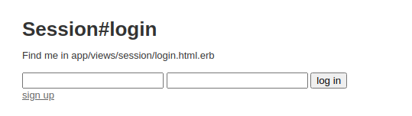
Авторизовались, можно начинать вычисления:

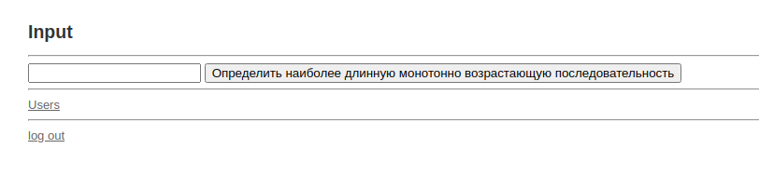
Вычисления:
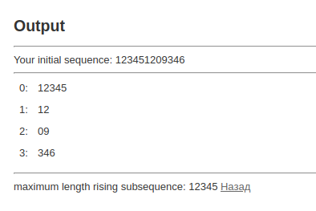

Просмотр пользователей:
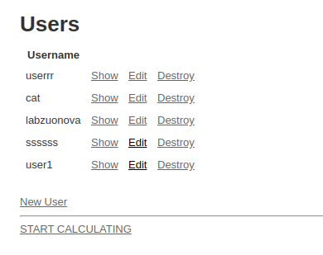
Настройка данных пользователя:
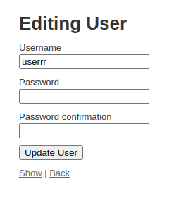

Содержимое бд:
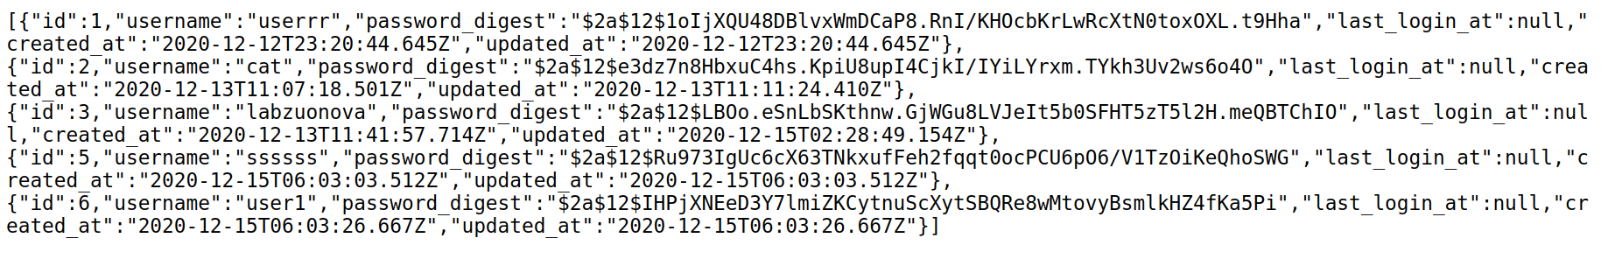
Выведено с помощью добавления в output контроллер
def users
respond_to do |format|
res = User.all
format.xml {render xml: res}
format.json {render json: res}
end
end
добавления в пути get 'usersbd' => 'output#users'
по запросу http://127.0.0.1:3000/usersbd.json

Тесты:
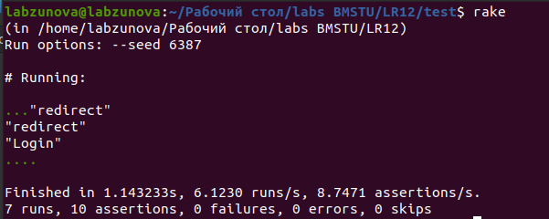

Проверка rubocop и reek:

Rubocop:
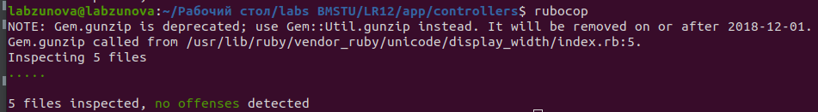
Reek:

